- Mi a HTML? Mire való? (1p)

Weboldalak szerkezetének leírására szolgáló jelölőnyelv. Segítségével határozzuk meg az oldalon megjelenő tartalmak típusát (pl. szöveg, kép, link, lista stb.).

- Mi a CSS és mire használják? (1p)

HTML-oldalak megjelenésének formázására szolgál. Segítségével állítható be a színezés, betűtípus, elrendezés, méretezés stb.

- Mi a különbség az inline és a block elemek között? (1p)

Block elemek teljes sort foglalnak el.
Inline elemek csak akkora helyet foglalnak el, amennyi tartalmuk van.

- Jelöld meg a listából a BLOCK tíusú elemeket! (13p)
a article small div dl dt footer form h1-h6 header hr li p pre section a big button i img input map span strong

- Mi a Bootstrap? (1p)

A Bootstrap egy nyílt forráskódú CSS keretrendszer, alapja egy 12 oszlopos rácselrendezés, amely lehetővé teszi az oldalelemek rugalmas és pontos elhelyezését különböző képernyőméretekhez igazodva.

- Mit jelent a reszponzívitás? Mire valók a Media Query-k? (1p)

Weboldal különböző kijelzőméreteken (mobil, tablet, asztali gép) is jól jelenik meg. Segítségével eltérő stílusokat alkalmazhatunk különböző képernyőméretekre.

- Milyen részekbol áll egy HTML oldal? (3p)

<!DOCTYPE html>, <head>, <body>

- Milyen elemeket helyezel el a HTML oldal HEAD részébe? (5p)

<title>, <meta>, <link>, <style>, <script>

- Sorolj fel 10 darab HTML5 szemantikus elemet! Miért használjuk őket? (10p)

header, footer, article, section, nav, aside, main, figure, figcaption, time
Javítják a kód olvashatóságát, segítik a keresőmotorokat és akadálymentesítést.

- Hány helyre lehet CSS utasítást írni? Melyek azok? (3p)

3 helyre Inline, internal, external

- Mi a címsorok (H1-H6) szerepe egy weboldalon? (1p)

A HTML címsorai hierarchikus szerkezetet adnak az oldalnak. Az <h1> a legfontosabb címsor míg az <h6> a legkevésbé fontos.

- Írj egy HTML kódot, amellyel elhelyezel az oldalon egy négy elemes rendezett, egy három elemű rendezetlen, és egy két elemű részletes (Description Lists) listát! (6p)

<h2>Rendezett lista</h2>
<ol>
<li>elem</li>
<li>elem</li>
<li>elem</li>
<li>elem</li>
</ol>

<h2>Rendezetlen lista</h2>
<ul>
<li>Alma</li>
<li>Körte</li>
<li>Banán</li>
</ul>

<h2>Leíró lista</h2>
<dl>
<dt>leíró</dt>
<dd>leírás leírás leírás leírás</dd>
<dt>leíró</dt>
<dd>leírás leírás leírás leírás</dd>
</dl>

- Írj egy HTML kódot, amellyel elhelyezel az oldalon egy ’dobozt’, amelyben elhelyezel három másik ’dobozt’. Használd a HTML5 szabvány elemeit! (fejléc, tartalom, lábléc) (2p)

<div>
<article class="doboz">
<header class="fejlec">
<h1>Fejléc</h1>
</header>

<section class="tartalom">
<p>Tartalom</p>
</section>

<footer class="lablec">
<p>Lábléc</p>
</footer>
</article>
</div>

- Írj egy HTML kódot, amellyel elhelyezel az oldalon egy táblázatot négy oszloppal és három sorral! Legyen a táblázatnak címe és fejléce is! (4p)

<table border="1">
<caption>Diákok jegyei</caption>
<thead>
<tr>
<th>Név</th>
<th>Földrajz</th>
<th>Fizika</th>
<th>Testnevelés</th>
</tr>
</thead>
<tbody>
<tr>
<td>Zoli</td>
<td>5</td>
<td>4</td>
<td>3</td>
</tr>
<tr>
<td>Laci</td>
<td>3</td>
<td>4</td>
<td>5</td>
</tr>
</tbody>
</table>

- Írj egy HTML kódot, amellyel elhelyezel az oldalon egy képet, amely link a www.prooktatas.hu oldalra! Az oldalt új lapon nyissa meg! (2p)

<a href="https://www.prooktatas.hu/" target="_blank">
<img src="prooktatas.jpg" alt="Oktatás link">
</a>

- Írj egy HTML kódot, amellyel elhelyezel az oldalon egy olyan telefonszámot, amely mobil készülékről egyből hívható! (1p)

<a href="tel:+36123456789">Hívás: +36 1 234 567 89</a>

- Írj egy HTML kódot, amellyel elhelyezel az oldalon egy ’e-mail küldés’ feliratot, amelyre rákattintva egyből megnyílik az alapértelmezett levelező program! (1p)

<a href="mailto:zoltankozma10@gmail.com">E-mail küldés</a>

- Írj egy HTML kódot, amellyel elhelyezel az oldalon egy hanganyagot! (1p)

<audio controls>
<source src="hang.mp3" type="audio/mpeg"> </audio>

- Írj egy HTML kódot, amellyel elhelyezel az oldalon egy videót! (1p)

<video controls width="500">
<source src="video.mp4" type="video/mp4"></video>

- Írd le, hogy mi a különbség a GET és a POST metódus közt HTML űrlap esetén! (2p)

GET: az adatokat az URL-ben továbbítja. Keresésekhez használják, nem biztonságos adatküldésre.
POST: az adatokat a kérés törzsében küldi, biztonságosabb, űrlapoknál használatos.

- Írj egy HTML kódot, amellyel elhelyezel az oldalon egy űrlapot az alábbi mezőkkel és paraméterekkel. Lásd el a formot LABEL tagekkel is! Figyelj, hogy az űrlap működőképes legyen! Az űrlap a feldolgoz.php-re mutasson, POST metódussal! Legyen egy ’Név’ mező, amit kötelező legyen kitölteni és legyen magyarázó szövege is! Legyen egy ’E-mail’ mező, amit kötelező legyen kitölteni és legyen magyarázó szövege is! Legyen egy ’Telefonszám’ mező, amit kötelező legyen kitölteni és legyen magyarázó szövege is! Legyen egy ’Üzenet’ mező, ami 40 oszlopos és 5 soros legyen! Legyen „Küldés” gomb is! (10p)

<form action="feldolgoz.php" method="POST">

<label for="nev">Név:</label><br>
<input type="text" id="nev" name="nev" required>
<p>Add meg a teljes neved!</p>

<label for="email">E-mail:</label><br>
<input type="email" id="email" name="email" required>
<p>Add meg az érvényes e-mail címed!</p>

<label for="telefon">Telefonszám:</label><br>
<input type="tel" id="telefon" name="telefon" required>
<p>Add meg a telefonszámod</p>

<label for="uzenet">Üzenet:</label><br>
<textarea id="uzenet" name="uzenet" cols="40" rows="5"></textarea><br>

<button type="submit">Küldés</button>

</form>

- Add meg, hogy CSS-ben hogyan hivatkozhatunk (4p)
a., a közvetlen leszármazottra
div > p {
color: blue;
}
b., bármely leszármazottra
div p {
color: blue;
}
c., első közvetlen testvérre
h2 + p {
color: blue;
}
d., bármely testvérre
h2 ~ p {
color: blue;
}

- Írj CSS szelektorokat! Hogyan hivatkozunk (5p)
a., egy ID-ra?
#azonosito {
color: blue;
}
b., egy CLASS-ra?
.osztaly {
font-size: 20px;
}
c., minden olyan class-ra, ami „col-„ névvel kezdődik?
[class^="col-"] {
margin: 20px;
}
d., minden külső hivatkozásra?
a[target="_blank"] {
text-decoration: underline;
}
e., kötelezően kitöltendő INPUT elemekre?
input:required {
border: 2px solid blue;
}

- Írj 5 példát pseudo classokra, és 3 példát pseudo elemekre! Magyarázd meg, hogy mire valók! (8p)
class:
button:hover, Akkor aktiválódik, amikor az egér az elem fölé kerül.

input:focus, Akkor aktiválódik, amikor az elem aktív.

li:nth-child(2), Lista 2.elemét célozza meg.

p:first-child, Csak az első p-re vonatkozik egy szülőn belül.

input:required Olyan mezőket céloz meg, amelyek kötelezően ki vannak jelölve

elemek:
p::before Egy tartalom beszúrása <p> elé.

div::after Egy tartalom beszúrása egy div után.

p::first-line Egy bekezdés első sorának formázása

- Az alábbi ábrán lévő elemet készítsd el: (6p)
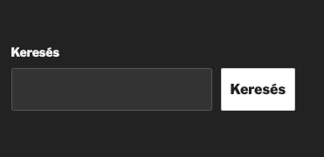

HTML:
<div class="container">
<label for="kereso"><p>Keresés</p></label><br>
<input type="text" id="kereso">
<button type="submit">Keresés</button>
</div>

css:

body {
background-color: #000;
color: #fff;
font-family: Arial, sans-serif;
display: flex;
justify-content: center;
align-items: center;
height: 100vh;
}

.container {
background-color: #111;
padding: 30px;
}

p{
margin-bottom: 0px;
font-size: small;
color: #fff;
}

input[type="text"] {
padding: 12px;
border: 1px solid #555;
border-radius: 4px;
width: 150px;
margin-right: 10px;
background-color: #5f5e5e;
}

button {
padding: 12px;
background-color: #fff;
color: #000;
border: none;
border-radius: 4px;
font-weight: bold;
}

- Írj egy CSS kódot, amellyel megadod az ’kapcsolat’ osztálynevű HTML elemnek, hogy a szélessége 60% legyen, a szülőelemében vízszintesen, középen helyezkedjen el. (2p)

.kapcsolat {
width: 60%;
margin: 0 auto;
}

- Írj egy CSS kódot, amellyel megadod az oldalon lévő listának, hogy ne legyen előttük a lista jelölő pontok! (1p)
ul {
list-style-type: none;
}
- Írj egy CSS kódot, amellyel megadod a ’szerszámok’ osztályban lévo ’csavarhúzó’ osztálynak, hogy a háttere, a ’hatter.png’ fájl legyen és legyen egy 2 px-es folytonos, kék kerete. (4p)

.szerszamok .csavarhúzó {
background-image: url('hatter.png');
border: 2px solid blue;
}

- a) Írj egy CSS kódot, amivel a képen láthatóhoz minél pontosabban hasonló űrlapot tudsz készíteni! Figyelj oda a regisztrációs doboz és a benne lévő űrlapmezők szélességére, magasságára, az űrlapmező lekerekített sarkaira, az űrlapmezők egymástól való távolságára is. Az aktív űrlapnak legyen hover effektje (lásd a jelszó mezőt) és a gombnak is. A csillaggal jelőlt mezők legyenek kötelezőek. (8p)

HTML:
<div class="urlap">
<h2>Regisztráció</h2>
<form class="reg-form">
<label for="cegnev">Cég neve*</label>
<input type="text" id="cegnev" name="cegnev" required>

<div class="form-row">
<div class="half">
<label for="vezeteknev">Vezetéknév*</label>
<input type="text" id="vezeteknev" name="vezeteknev" required>
</div>
<div class="half">
<label for="keresztnev">Keresztnév*</label>
<input type="text" id="keresztnev" name="keresztnev" required>
</div>
</div>

<label for="email">E-mail cím*</label>
<input type="email" id="email" name="email" required>

<label for="jelszo">Jelszó*</label>
<input type="password" id="jelszo" name="jelszo" required>

<label class="checkbox-container">
<input type="checkbox" required>
Elfogadom a <a href="#">szolgáltatási feltételeket</a> és az <a href="#">adatkezelési nyilatkozatot</a>
</label>

<button type="submit">REGISZTRÁCIÓ</button>
</form>
</div>

css:

body {
background-color: #f0f4f2;
font-family: Arial, sans-serif;
display: flex;
justify-content: center;
align-items: flex-start;
padding: 40px 20px;
}

.urlap {
background-color: white;
padding: 30px;
border-radius: 12px;
max-width: 500px;
width: 100%;
box-shadow: 0 0 10px rgba(0,0,0,0.05);
}

h2 {
text-align: center;
margin-bottom: 20px;
font-size: 24px;
}

.reg-form label {
font-weight: bold;
display: block;
margin-top: 15px;
margin-bottom: 5px;
}

.reg-form input[type="text"],
.reg-form input[type="email"],
.reg-form input[type="password"] {
width: 100%;
padding: 12px;
border-radius: 6px;
border: 1px solid #ccc;
box-sizing: border-box;
background-color: #f1f6fb;
}

.reg-form input[type="password"]:hover, button:hover {
background-color: #1e65ac;
}

.form-row {
display: flex;
gap: 10px;
}

.form-row .half {
flex: 1;
}

.checkbox-container {
font-size: 0.9em;
margin-top: 15px;
display: block;
}

.checkbox-container a {
color: #0077cc;
}

button {
margin-top: 20px;
width: 100%;
padding: 12px;
background-color: black;
color: white;
border: none;
border-radius: 6px;
font-weight: bold;
cursor: pointer;
}

b) Egészítsd ki a CSS kódot annak érdekében, hogy a két egymás mellett lévő mező (vezetéknév és keresztnév) mobil nézetben egymás alá kerüljön! (1p)

@media screen and (max-width: 600px) {
.form-row {
flex-direction: column;
}
}
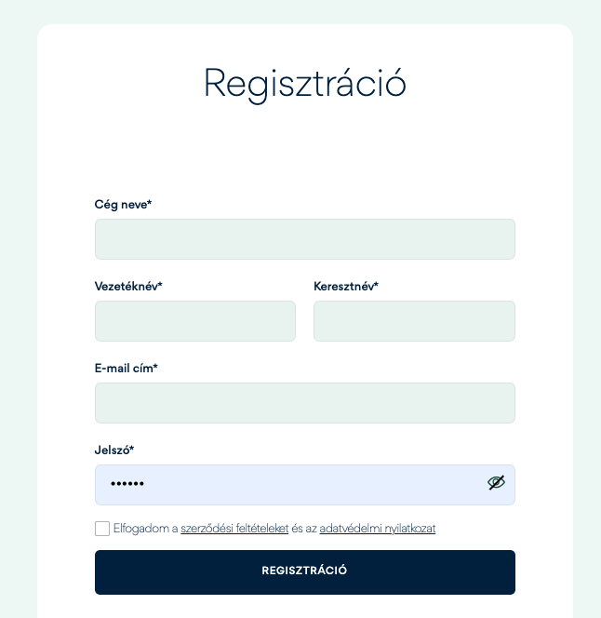

- Írd le, hogy mi a különbség a justify-content: space-around és a justify-content: space-between utasítások közt! (2p)

space-between:
Az elemek között egyenlő távolság van, de a széleken nincs térköz.
space-around:
Az elemek körül van egyenlő tér, bal és jobb oldalon is. A szélső elemeknél feleakkora tér van kívül, mint az elemek között.

- Mire való CSS-ben a Flex-Flow utasítás? (1p)

A flex-flow egy rövidített forma, amely egyszerre állítja be a flex-directiont és a flex-wrap-et.

- Készítsd el az alábbi layoutot CSS Grid segítségével! (5p)
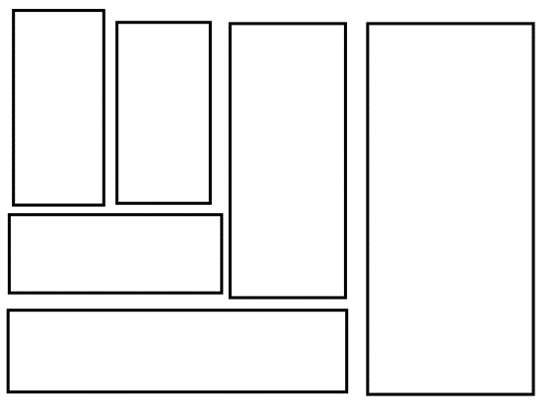

HTML:
<div class="container">
<div class="grid">
<div class="div1"> </div>
<div class="div2"> </div>
<div class="div3"> </div>
<div class="div4"> </div>
<div class="div5"> </div>
<div class="div6"> </div>
</div>
</div>
CSS:
.container{
margin: 0 auto;
width: 50%;

}
.grid {
display: grid;
grid-template-columns: repeat(5, 1fr);
grid-template-rows: repeat(5, 100px);
grid-gap: 10px;
width: 100%;
}

.div1 { grid-area: 1 / 1 / 4 / 2; }
.div2 { grid-area: 1 / 2 / 4 / 3; }
.div3 { grid-area: 4 / 1 / 5 / 3; }
.div4 { grid-area: 5 / 1 / 6 / 4; }
.div5 { grid-area: 1 / 3 / 5 / 4; }
.div6 { grid-area: 1 / 4 / 6 / 6; }

.div1, .div2, .div3, .div4, .div5, .div6{
border: 1px solid black;
}

- Mi a Bootstrap-ben a Grid System? (1p)

A Bootstrap Grid System egy 12 oszlopos rácsalapú rendszer, amellyel könnyen lehet reszponzív elrendezéseket készíteni sorok és oszlopok használatával.

- Hány pixelnél vannak a bootstrap breakpointjai? (6p)

XS < 576px
SM ≥ 576px
MD ≥ 768px
LG ≥ 992px
XL ≥ 1200px
XXL ≥ 1400px

- Hogy nevezik a Bootstrap-ben a lapozós galériát? (1p)
Carousel

- Mi a DOM? (1p)

A DOM egy objektum-alapú modell, amely a weboldal HTML-struktúráját képviseli JavaScript számára.

- Sorolj fel három JavaScript adattípust! (3p)

string, number, boolean

- Írj példát egy elöltesztelő, és egy hátultesztelő ciklusvezérlőre! (2p)

előtesztelő:
let i = 0
while (i < 5) {
console.log(i)
i++
}

hátultesztelő:

let j = 0
do {
console.log(j)
j++
} while (j < 5)

- Írj egy függvényt, összefűzi a két bemenő paraméterében megadott szöveget! Az eredményt visszatérési értékkel adja vissza! (3p)

function osszefuz(szoveg1, szoveg2) {
return szoveg1 + szoveg2
}

- Írj programot javascript nyelven, ami megadja, hogy hány hárommal osztható szám van 0 és 100000 között! (3p)

let db = 0;
for (let i = 0; i <= 100000; i++) {
if (i % 3 === 0) {
db++
}
}
console.log("Hárommal osztható számok száma:", db)

- Sorolj fel öt JavaScript eventet! (5p)

click, mouseover, keydown, scroll, load

- Készíts egy tömböt, ami tartalmaz 3 különböző adat típussú értéket! (3p)

let tomb = ["Szöveg", 42, true]

- Készíts egy STUDENT nevu objektumot, name, age es country tulajdonságokkal, értékként add meg a saját adataiddal, megfelelő adat típusok alkalmazásával. (3p)

let STUDENT = {
name: "Zoltán",
age: 22,
country: "Hungary"
}

- SCSS-ben mi a nesting? (1p)

Beágyazás azt jelenti, hogy egy szabály blokkján belül írunk másik szabályt. Ez tükrözi a HTML struktúrát.

Összesen: 148 pont
70%-os határ: 103 pont

